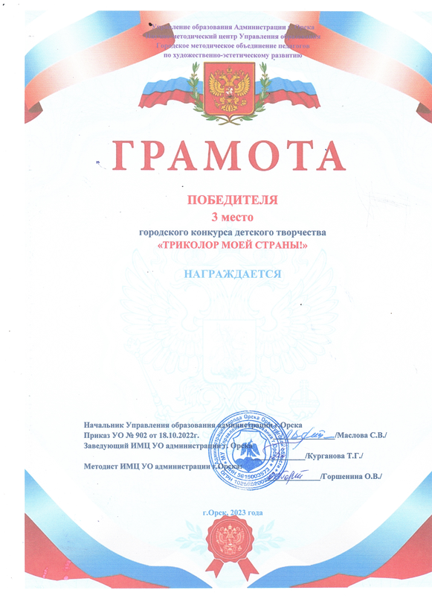

СИБАЕВА ЮЛИЯ,
ВОСПИТАННИЦА
МДОАУ «ДЕТСКИЙ САД №99 «ДОМОВЕНОК» Г.ОРСКА»

